Муниципальное автономное общеобразовательное учреждение
средняя общеобразовательная школа № 5
г.Курганинск Краснодарский край

Мини – проект
кружка по английскому языку
«Magic English»
«5 o` clock - tea»

Автор: учитель английского языка
Босенко Ирина Витальевна

2011-2012уч. г.
Методический паспорт
мини - проекта по английскому языку
«5 o`clock - tea».

Адресация.
Темы, раскрытые в проекте по программе кружка «Волшебный английский»:
- Характер англичанина.
- Традиции британцев.
Цель:
-развивать организаторские способности, эстетический вкус каждого ребенка при подготовке и проведении традиции английского чаепития .
Задачи:
- систематизировать весь необходимый лексический материал для коммуникации в диалогической речи;
- способствовать поиску страноведческой информации о традиции английского чаепития;
- приобщать к культуре и традициям страны изучаемого языка;
- развивать актерские способности каждого ребенка .
Участники мини – проекта:
-ученики 5 – 6 класса, посещающие кружок «Волшебный английский».
Время работы над проектом:
-1 неделя.
Режим работы:
- на занятиях кружка;
-индивидуально.

Обеспечение.
Продуктом проекта запланировано само чаепитие. Все участники проекта договорились о том, кто, какой атрибут принесет.

Статус мини – проекта.

Автор мини – проекта:
- руководитель кружка «Волшебный английский» учитель английского языка Босенко И.В.

Этапы работы над проектом.

Этап 1. Погружение в проект.

На занятии, посвященном теме «Традиции англичан», учащиеся особо заинтересовались традицией английского чаепития и поступило предложение устроить по этому поводу чаепитие кружковцев. Дети опередили ход событий, сами тут же определив проблему проекта: организовать британскую традицию пить чай в 5 часов.

Этап 2. Организация деятельности.

Подготовка к чаепитию.

1.Коллективное составление правил поведения за столом:

What Table manners do you know?

1. You should sit up straight.
2. You shouldn’t eat with your fingers.
3. You shouldn’t put your elbows on the table.
4. You should put your dirty knife, spoon and fork on your plate.
5. You shouldn’t talk with your mouth full.
6. You shouldn’t lick your fingers.
7. You should say “Thank you” after the meal.

2.Презентация и активизация в УР НВ английских клише для ведения диалога за столом:

1) Would you like a cup of tea?
2) Would you like some more milk?
3) Could you pass me a scone, please?
4) Can I pour some more tea?
5) Yes, here you are.
6) Yes, please.
7) No, thanks.

3. Изучение страноведческого материала по теме.
4. Сбор реквизитов для мероприятия.
5. Составление меню.

Этап 3. Осуществление деятельности.

- Учитель подбирает необходимые выражения-клише для активизации в ДР.
- Индивидуальные консультации учащихся.
- Помощь в выполнении заданий и контроль за исполнением.
- Помощь в организации чаепития.

Этап 4. Проведение чаепития «5 o`clock - tea».

Сервировка.
Скатерть. Небольшая ваза с цветами. Салфетки. Чайные пары, чайник с чаем, кувшинчик с кипятком, молочник с молоком или сливками. Ситечко и подставка под ситечко. Сахарница с рафинадом. Чайные ложки. Для правдоподобности происходящего – у нас свои собственные часы, которые показывают на момент начала мероприятия 5 часов.
И еще стеганый или шерстяной чехольчик на чайник – отдаленный родственник нашей чайной бабы, только не такой плотный. Он называется tea-cosy, чайные чашки и блюдца.

Сладости к чаю.
Английская чайная выпечка, с одной стороны, ничего сверхъестественного из себя не представляет. Одно требование: выпечка должна быть простой.
Сэндвичи. Хлеб для таких небольших бутербродов нарезается очень тонкими ломтиками. Бутерброды должны быть легкими и нежными: листья салата, свернутые на тонком ломтике хлеба, помидор или огурец, нарезанный кусочками на круглом куске хлеба, сливочный сыр или кусочки мяса краба на тосте — вот наиболее типичные виды бутербродов, подаваемых к чаю.

How to make sandwiches?
1) Cut a slice of bread.
2) Put it on the plate.
3) Put some butter on it.
Enjoy your sandwiches.
Пирожные с кремом и шоколадные торты очень хорошо оттеняют вкус чая. Также к чаю подают конфеты. Чай пьют с молоком.

Приготовление чая.

HowtomakeEnglishTea?
1) Fill the kettle with cold water.
2) Boil the water.
3) Warm the port.
4) Put one teaspoon of tea in the pot for each person and one extra for the pot.
5) Pour water into the pot.
Enjoyyourtea.

Как пригласить к чаю и угостить гостей? Разыгрывание ситуации «За столом».
How to invite for the tea party? How to behave oneself at the table?

Make up the dialogue.
- Please, come in.
- Thank you.
- Please sit down. Would you like a cup of tea?
- Yes, please.
- Help yourself to scones.
- Thank you.
- How about some cream?
- No, thank you.
- Could you pass me the sugar, please?
- Yes, here you are.
- Can I have another cup of tea?
- Yes, certainly.
Now let’s have 5 o’clock tea!

Этап 5. Оценка результатов мини – проекта.Выводы.

- Развитие навыков деятельности.
Дети показали свой уровень развития ЛГ УН при выполнении как коллективных заданий, так и индивидуальных.

- Привитие интереса к английскому языку.
Учащимся была спроектирована ситуация одной из английских традиций, когда вести они должны были себя подобно британцам и говорить только на английском языке. Данный прием содержит элемент ролевой игры, правила которой дети с удовольствием приняли. Данный проект самым наглядным образом демонстрирует возможности приобщения к культуре и традициям страны, язык которой дети изучают.

Фото-приложение

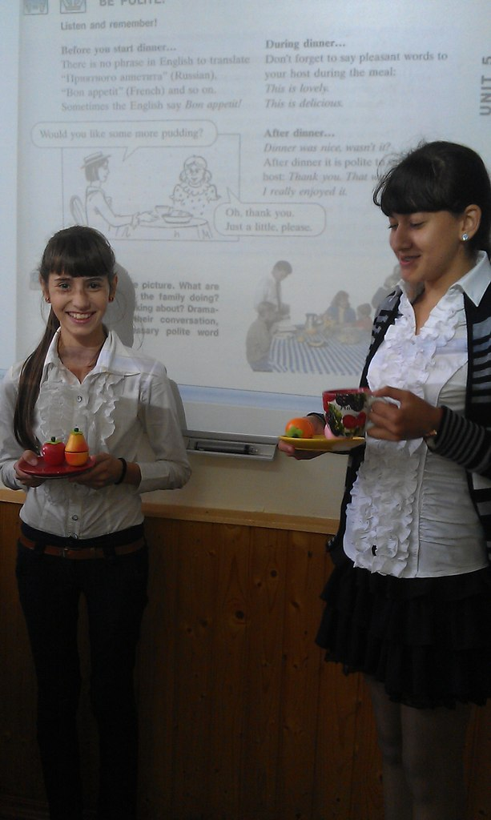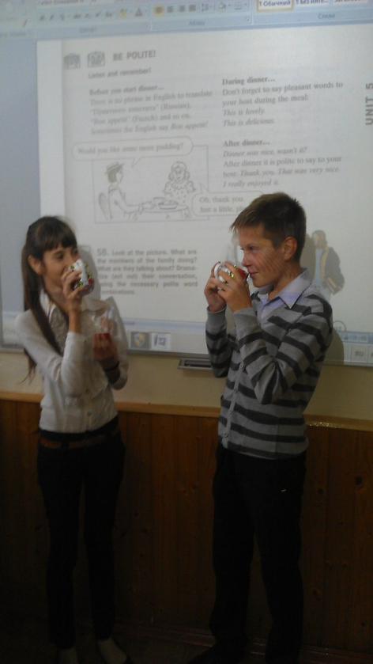
« Как пригласить к чаю?»

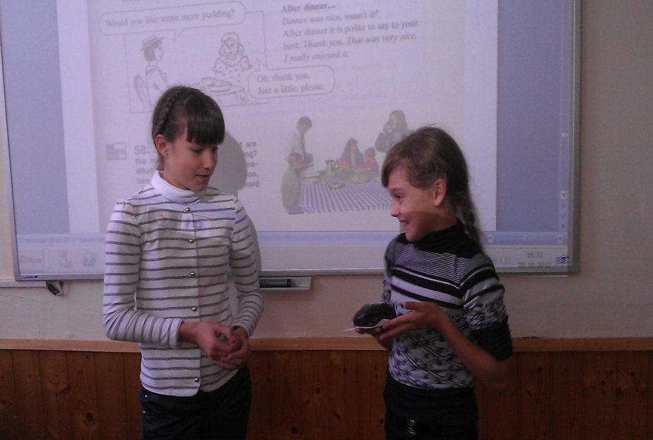
«Сладости к чаю»

